Татарстан Республикасы Президентының Матбугат Хезмәте  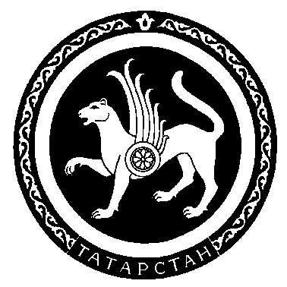 |  | Пресс-служба  Президента Республики Татарстан

Пресс-релиз

26 марта 2011 года в 13:30 часов в Кабинете Министров Республики Татарстан состоится заседание Совета директоров ОАО "Татнефтехиминвест-холдинг". Проводит заседание Президент Республики Татарстан, Председатель Совета директоров ОАО "Татнефтехиминвест-холдинг" Рустам Минниханов.

На заседании будут рассмотрены следующие вопросы:

1. Проектирование и строительство крупных этиленовых установок компанией Линде (ФРГ).
Докл.: д-р Петер Мэдлер - менеджер по развитию бизнеса в странах СНГ, нефтехимические установки, Линде-КЦА-Дрезден ГМБХ, г. Дрезден

2. Развитие сотрудничества компании «Эр Ликид» с нефтехимическими предприятиями Республики Татарстан. (Результаты экспертных консультаций с ОАО « ТАИФ», ОАО "Нижнекамскнефтехим", ОАО «ТАНЕКО» по вопросам аутсорсинга технических газов предприятий нефтехимического комплекса.)
Докл.: Кузнецов Дмитрий Станиславович – зам. генерального директора компании «Эр Ликид» в России, директор направления «Промышленные потребители»

3. Новые технологии получения водорода и синтез-газа с использованием мембран со смешанной проводимостью.
Докл.: Кожевников Виктор Леонидович – директор Института химии твердого тела Уральского отделения РАН, г. Екатеринбург

4. О проблемных вопросах сырьевого обеспечения в рамках реализации Программы внутриреспубликанской кооперации.
Докл.: Яруллин Рафинат Саматович – генеральный директор ОАО "Татнефтехиминвест-холдинг"

5. Вопросы, связанные с подготовкой и проведением годового общего собрания акционеров ОАО "Татнефтехиминвест-холдинг".
Докл.: Акчурин Марат Мустафеевич – заместитель генерального директора ОАО "Татнефтехиминвест-холдинг"

